Trường:...................  Tổ:............................ | Họ và tên giáo viên: ……………………  Ngày soạn ……………………
CHUYÊN ĐỀ 2: TRÁI ĐẤT VÀ BẦU TRỜI
TIẾT:
BÀI 6: NHẬT THỰC, NGUYỆT THỰC, THỦY TRIỀU
I. Mục tiêu
1. Kiến thức
- Dùng ảnh (hoặc tài liệu đa phương tiện), thảo luận để giải thích được một cách sơ lược và định tính các hiện tượng: nhật thực, nguyệt thực, thuỷ triều.
2. Năng lực
a. Năng lực chung
- Năng lực tự học:
+ Chủ động nghiên cứu, tìm tòi để lĩnh hội được kiến thức và biết liên hệ thực tế các vấn đề liên quan đến nhật thực,nguyệt thực,thủy triều.
+ Có tinh thần xây dựng bài, làm việc nhóm.
- Năng lực giải quyết vấn đề: Nhận biết và phân biệt rõ ràng hai hiện tượng nhật thực, nguyệt thực từ đó áp dụng vào giải thích các hiện tượng trong thực tế.
b Năng lực đặc thù môn học
- Giải thích được các hiện tượng nhật thực, nguyệt thực, thủy triều
3. Phảm chất
- Chăm chỉ, trung thực.
- Tự chủ trong việc nghiên cứu và tiếp thu kiến thức.
- Có tinh thần trách nhiệm trong học tập và thực hành.
II. THIẾT BỊ DẠY HỌC VÀ HỌC LIỆU
1. Giáo viên
- SGK, SGV, Giáo án.
- Hình ảnh, video về nhật thực, nguyệt thực, thủy triều.
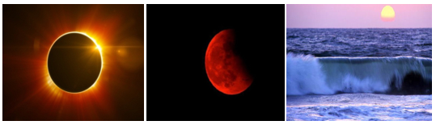
- Mô hình Mặt trời, mặt trăng, trái đất
- Các hình ảnh sử dụng trong bài học.
- Máy chiếu
2. Học sinh
- SGK, vở ghi, giấy nháp, bút, thước kẻ.
- Giấy A0, bút màu, bút dạ
III. TIẾN TRÌNH DẠY HỌC
Hoạt động 1: Mở đầu (thời gian….)
a. Mục tiêu
- Khơi gợi sự tò mò của học sinh về các hiện tượng trong tự nhiên: nhật thực, nguyệt thực, thủy triều.
b. Nội dung
- Chiếu hình ảnh về nhật thực, nguyệt thực,thủy triều và yêu cầu học sinh nêu tên các hiện tượng.Từ đây nêu câu hỏi bài học:Bản chất và thời điểm xảy ra các hiện tượng này như thế nào,chúng ta có dự đoán được không?
c. Sản phẩm
- Câu trả lời của học sinh
d. Tổ chức thực hiện

Các bước thực hiện | Nội dung thực hiện
Bước 1: GV giao nhiệm vụ | Chiếu từng hình ảnh về nhật thực toàn phần, nhật thực từng phần, nhật thực hình khuyên, nguyệt thực toàn phần, nguyệt thực một phần, triều lên, triều cường. Hãy cho biết đây là hiện tượng gì?  - Hình ảnh, video về nhật thực, nguyệt thực, thủy triều  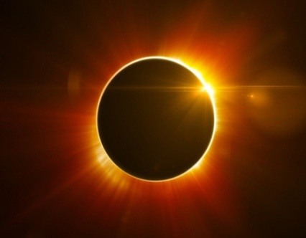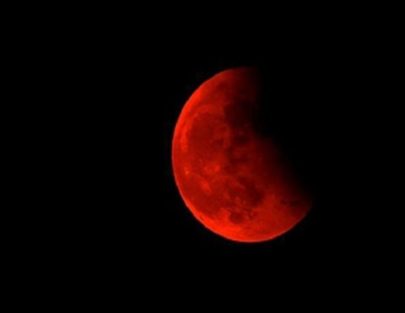  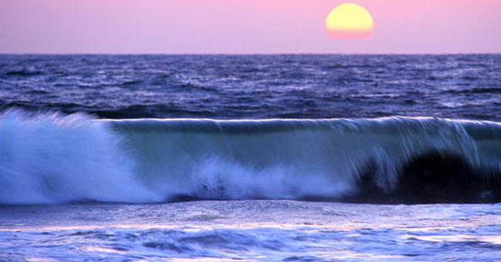
Bước 2: HS thực hiện nhiệm vụ | Từng hình ảnh yêu cầu học sinh giơ tay và đoán đúng tên sẽ thắng. Từng hình mà học sinh tìm đúng hiện tượng thì ghi tên hiện tượng đó lên bảng.
Bước 3: Báo cáo, thảo luận | Cho học sinh nhận xét câu trả lời của nhau.
Bước 4: GV kết luận nhận định | Kết thúc hoạt động chiếu hình ảnh về nhật thực, nguyệt thực, thủy triều và nêu câu hỏi bài học: Bản chất và thời điểm xảy ra các hiện tượng này như thế nào, chúng ta có dự đoán được không?
Hoạt động 2: Hình thành kiến thức
Hoạt động 2.1. Tìm hiểu về Trái Đất, Mặt trời và Mặt Trăng (thời gian….)
a. Mục tiêu
- Mô tả được sơ lược chuyển động của Mặt trăng, Trái đất và mặt trời để từ đó có cơ sở giải thích về nhật thực, nguyệt thực, thủy triều
b. Nội dung
- Tổ chức hoạt động cho học sinh dựa trên việc hs tự nghiên cứu sgk để trả lời câu hỏi khi nào thì xảy ra hiện tượng nhật thực, nguyệt thực trên trái đất
- Sử dụng mô hình để mô tả quỹ đạo, độ nghiêng của mặt phẳng quỹ đạo và vị trí của mặt trăng, mặt trời, trái đất.
c. Sản phẩm
- Phần chuẩn bị của học sinh
*Trái đất
- Trái đất có dạng gần hình cầu, hơi dẹt ở 2 cực Bắc và nam. Đường kính trung bình Trái Đất khoảng 12 756 km.Trái đất tự quay quanh trục Bắc-Nam của nó với chu kì 23 giờ 56 phút 4 giây tạo ra hiện tượng ngày và đêm.Trái đất quay quamh mặt trời với quỹ đạo gần tròn có chu kì 365,25 ngày với tốc độ trung bình 108000km/h.Trái đất có lớp vỏ ngoài cùng rắn và được bao phủ bởi 71% là đại dương.
*Mặt trăng
- Mặt trăng là vệ tinh tự nhiên duy nhất của trái đất, nhỏ hơn trái đất khoảng 4 lần, cách trái đất khoảng 384 000km.
- Mặt phẳng quỹ đạo của Mặt trăng quay quanh trái đất và mặt phẳng quỹ đạo của trái đất quay quanh mặt trời lệch nhau 1 góc khoảng 5⁰. Khi mặt trời nằm trên đường thẳng giao giữa 2 mặt phẳng này thì sẽ xảy ra hiện tượng nhật thực hoặc nguyệt thực trên trái đất.
d. Tổ chức thực hiện
Các bước thực hiện | Nội dung thực hiện
Bước 1: GV giao nhiệm vụ | - Hãy nghiên cứu sgk để trả lời câu hỏi khi nào thì xảy ra hiện tượng nhật thực, nguyệt thực trên trái đất?
Bước 2: HS thực hiện nhiệm vụ | - Quan sát học sinh xem có khó khăn gì không để trợ giúp kịp thời.
Bước 3: Báo cáo, thảo luận | - Cho học sinh trình bày câu trả lời.
Bước 4: GV kết luận nhận định | - Sử dụng phương pháp mô hình: Mô phỏng bằng hình vẽ mô tả quỹ đạo, độ nghiêng của mặt phẳng quỹ đạo và vị trí của mặt trăng, mặt trời, trái đất để giải thích cho học sinh sự chuyển động tương đối của mặt trăng, trái đất quanh mặt trời.  - Sau đó tổng hợp các nội dung về đặc điểm của trái đất (đường kính, tốc độ, chuyển động, tốc độ quay, khoảng cách đến mặt trời, thành phần cấu tạo lớp vỏ) và đặc điểm của mặt phẳng bạch đạo, hoàng đạo (độ nghiêng, giao tuyến), vị trí tương đối mặt trăng, mặt trời, trái đất trên các mặt phẳng bạch đạo, hoàng đạo để học sinh ghi vào vở.  *Trái đất  - Trái đất có dạng gần hình cầu, hơi dẹt ở 2 cực Bắc và nam. Đường kính trung bình Trái Đất khoảng 12 756 km. Trái đất tự quay quanh trục Bắc-Nam của nó với chu kì 23 giờ 56 phút 4 giây tạo ra hiện tượng ngày và đêm.Trái đất quay quamh mặt trời với quỹ đạo gần tròn có chu kì 365,25 ngày với tốc độ trung bình 108000km/h.Trái đất có lớp vỏ ngoài cùng rắn và được bao phủ bởi 71% là đại dương.  *Mặt trăng  - Mặt trăng là vệ tinh tự nhiên duy nhất của trái đất, nhỏ hơn trái đất khoảng 4 lần, cách trái đất khoảng 384 000km.  - Mặt phẳng quỹ đạo của Mặt trăng quay quanh trái đất và mặt phẳng quỹ đạo của trái đất quay quanh mặt trời lệch nhau 1 góc khoảng 5⁰ Khi mặt trời nằm trên đường thẳng giao giữa 2 mặt phẳng này thì sẽ xảy ra hiện tượng nhật thực hoặc nguyệt thực trên trái đất.
Hoạt động 2.2. Tìm hiểu về nhật thực, nguyệt thực, thủy triều (thời gian….)
a. Mục tiêu
- Mô tả được thời điểm xảy ra,số lần diễn ra nhật thực,nguyệt thực,thủy triều trên trái đất.
b. Nội dung
- Tổ chức hình thức dạy học theo dự án để mỗi nhóm giải quyết 1 vấn đề về nhật thực,nguyệt thực,thủy triều.
- Giao nhiệm vụ cho mỗi nhóm tự đọc các mục II,III,IV sgk để trình bày các nội dung được giao:Chuẩn bị 1 bài báo cáo bằng powerpoit
c. Sản phẩm
- Câu trả lời của học sinh
Hiện tượng nhật thực
Nội dung
Tên hiện tượng là gì? | Nhật thực
Mô tả hiện tượng diễn ra như thế nào? | Nhật thực xảy ra khi Mặt trăng đi qua giữa Trái đất và Mặt trời, lúc này khi nhìn từ Trái đất, dường như Mặt trăng che khuất một phần hay toàn bộ Mặt trời.
Thời điểm xảy ra hiện tượng này | Nhật thực: Ban ngày, cần đeo kính để quan sát  Nhật thực xảy ra khi ba thiên thể mặt trời, mặt trăng, trái đất gần như thẳng hàng và mặt trăng ở vị trí giữa trái đất và mặt trời.
Giải thích tại sao lại xảy ra hiện tượng đó? | Hiểu đơn giản hơn thì nhật thực sẽ xảy ra khi mặt trăng che khuất một phần hoặc toàn phần mặt trời. Và điều này chỉ xảy ra khi mặt trời – trái đất – mặt trăng nằm trên một đường thẳng hoặc gần thẳng, đồng thời mặt trăng phải đi qua giữa trái đất và mặt trời.
Hình vẽ mô phỏng vị trí của trái đất, mặt trăng, mặt trời khi xảy ra hiện tượng đó. | 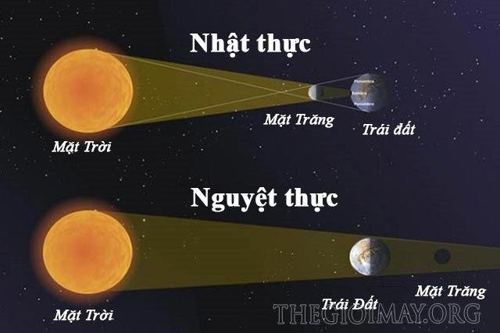
Mô tả các đặc điểm, nội dung mà nhóm biết về hiện tượng này. | Người ta dựa vào các vùng bóng của Mặt Trăng trên bề mặt Trái đất mà phân loại thành 4 kiểu Nhật thực:  - Nhật thực toàn phần  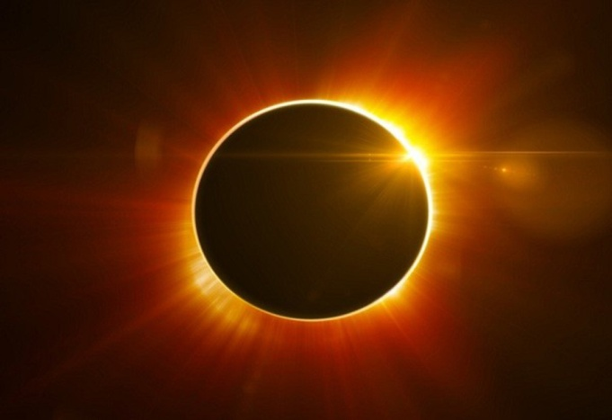  Đây là hiện tượng xảy ra khi mặt trăng ở quanh điểm cận quỹ đạo và nó che khuất hoàn toàn mặt trời. Khi ấy, các vùng bóng tối và nửa bóng tối sẽ hình thành lên trên bề mặt trái đất. Để có thể quan sát được nhật thực toàn phần thì người xem cần đứng trên đường di chuyển của vùng tối mặt trăng. Còn những người đứng ở vùng nửa tối thì chỉ xem được nhật thực một phần mà thôi.  - Nhật thực một phần  Đây là hiện tượng nhật thực xảy ra khi mặt trăng che khuất một phần đĩa mặt trời và hình thành ra một vùng bóng tối trên bề mặt của trái đất.  - Nhật thực hình khuyên  Đây là một hiện tượng vô cùng thú vị, nó chỉ xảy ra khi đĩa mặt trăng che khuất trung tâm của đĩa mặt trời, và nó chỉ để lộ phần rìa bên ngoài của mặt trời. Lúc nào, nếu ban quan sát thì bạn sẽ chỉ thấy vùng rìa ngoài mặt trời và nó sẽ có hình dạng như một chiếc nhẫn. Và hiện tượng này xảy ra khi mặt trăng ở quanh điểm quỹ đạo.  - Nhật thực lai  Nhật thực lai là hiện tượng xảy ra khi nhật thực hình khuyên chuyển thành nhật thực toàn phần
Hiện tượng nguyệt thực
Nội dung
Tên hiện tượng là gì? | Nguyệt thực
Mô tả hiện tượng diễn ra như thế nào? | Mặt Trăng không tự phát ra ánh sáng như chúng ta thấy mà nó chỉ phản lại ánh sáng của Mặt Trời khi chiếu vào. Và hiện tượng Mặt Trăng, Mặt Trời và Trái Đất cùng nằm trên một đường thẳng hoặc xấp xỉ thằng hàng với nhau được gọi là nguyệt thực. Lúc này, Mặt Trăng bị Trái Đất che khuất hay nói một cách khác, Mặt Trăng không nhận được ánh sáng từ Mặt Trời và khi ấy ta thấy được hiện tượng Nguyệt thực.
Thời điểm xảy ra hiện tượng này | Nguyệt thực: Ban đêm, có thể quan sát được bằng mắt thường
Giải thích tại sao lại xảy ra hiện tượng đó? | Hiện tượng nguyệt thực còn phụ thuộc vào vị trí của Mặt Trăng so với các nút quỹ đạo của nó. Hơn nữa, do Trái Đất chỉ nằm được một phần ánh sáng Mặt Trời bởi kích cỡ chênh lệch nên chỉ có thể xảy ra khi Mặt Trăng đi qua một số vùng của bóng Trái Đất và những ngày trăng tròn.
Hình vẽ mô phỏng vị trí của trái đất, mặt trăng, mặt trời khi xảy ra hiện tượng đó. | 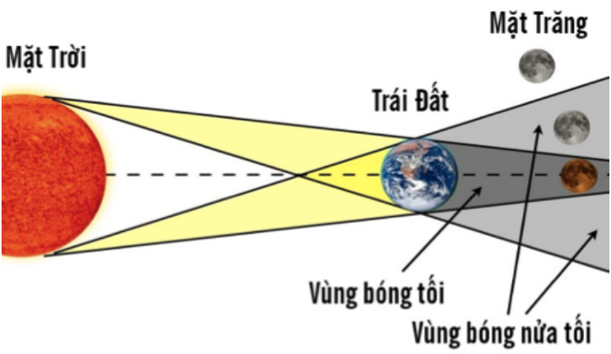
Mô tả các đặc điểm, nội dung mà nhóm biết về hiện tượng này. | Nguyệt thực chia làm 3 loại:  - Nguyệt thực toàn phần  Diễn ra khi Mặt Trời, Trái Đất và Mặt Trăng cùng nằm trên một đường thẳng. Mặt Trăng đi vào ở vùng bóng tối của Trái Đất. Lúc này thì ánh trăng sẽ bị mờ dần đi và Mặt Trăng sẽ có màu đỏ đồng hoặc có màu cam sẫm.  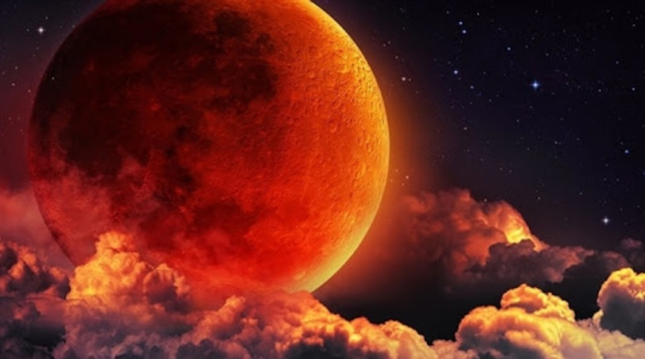  - Nguyệt thực một phần  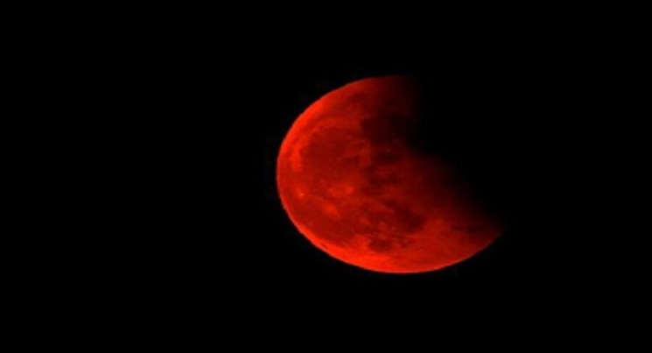  Diễn ra khi Mặt Trời, Trái Đất và Mặt Trăng nằm trên đường gần thẳng. Lúc này thì ánh trăng sẽ bị mờ đi và Mặt Trăng sẽ bị khuyết đi một phần. Có thể nhìn thấy bóng của Trái Đất có màu đen (hoặc màu đỏ sẫm) đang che khuất Mặt Trăng. Trong quá trình nguyệt thực toàn phần diễn ra thì nguyệt thực một phần có thể xuất hiện trước và sau nguyệt thực toàn phần. Nguyệt thực một phần kéo dài trong khoảng 6 giờ đồng hồ.  - Nguyệt thực nửa tối  Diễn ra khi Mặt Trăng đi qua vùng nửa tối của Trái Đất. Lúc này ánh trăng sẽ bị mờ dẫn và tối đi. Nguyệt thực nửa tối khó nhìn thấy được bằng mắt thường do ánh chói của Mặt Trời giảm thiểu.  Sự khác nhau giữa nhật thực và nguyệt thực  - Vị trí tương đối  Nguyệt thực: Trái đất ở giữa khoảng cách từ Mặt trời cho đến Mặt trăng  Nhật thực: Mặt trăng ở giữa khoảng cách từ Mặt trời cho đến Trái đất  - Thời điểm diễn ra  Nguyệt thực: Ban đêm, có thể quan sát được bằng mắt thường  Nhật thực: Ban ngày, cần đeo kính để quan sát  - Địa điểm quan sát  Nguyệt thực: Có thể nhìn được từ bất cứ nơi nào ở nửa tối của Trái đất  Nhật thực: Ở một vài nơi nằm trong bóng tối hoặc bóng nửa tối Trái đất  - Tần suất diễn ra  Nguyệt thực: Chỉ xảy ra khoảng 1-2 lần trong năm, cứ 5 năm sẽ có 1 năm không diễn ra  Nhật thực: Ít nhất 2 lần và tối đa là 5 lần trong 1 năm
Hiện tượng thủy triều
Nội dung | Nôi dung
Tên hiện tượng là gì? | Thủy triều
Mô tả hiện tượng diễn ra như thế nào? | Thủy triều là hiện tượng nước biển lên xuống trong một chu kỳ biến chuyển thiên văn.
Thời điểm xảy ra hiện tượng này | Thủy triều là hiện tượng mực nước ở ven biển cửa sông tại 1 nơi lên xuống theo chu kì đúng bằng khoảng thời gian giữa 2 lần liên tiếp mặt trăng di chuyển qua vị trí đó trên bầu trời tại nơi đó.
Giải thích tại sao lại xảy ra hiện tượng đó? | Nguyên nhân chính của thủy triều là do lực hấp dẫn giữ mặt trăng và trái đất. Vì trái đất không hoàn toàn rắn và có lớp nước bao bọc bên ngoài nên gia tốc do mặt trăng truyền cho các phần của trái đất là không giống nhau, gia tốc tổng hợp làm phần nước chuyển động gây ra hiện tượng thủy triều.
Hình vẽ mô phỏng vị trí của trái đất, mặt trăng, mặt trời khi xảy ra hiện tượng đó. | 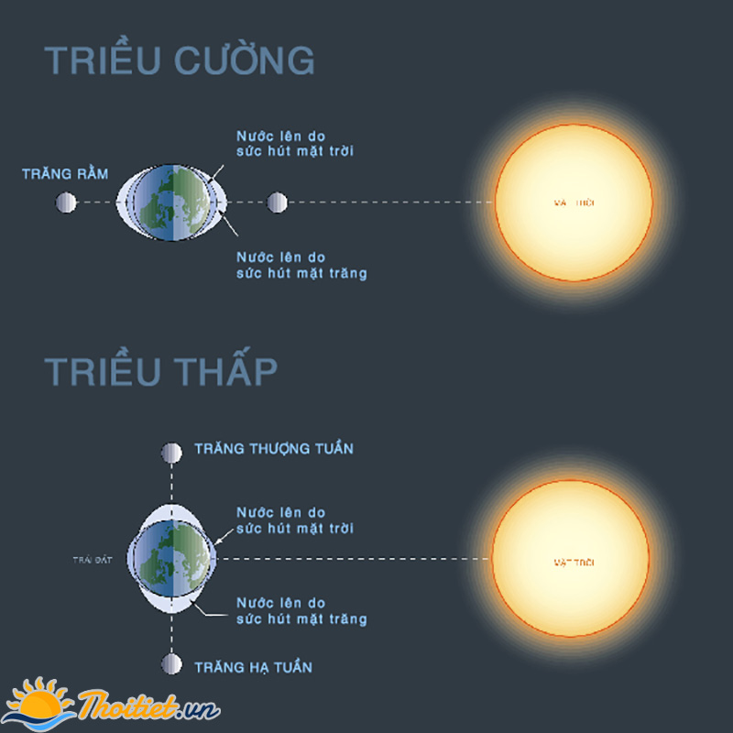
Mô tả các đặc điểm, nội dung mà nhóm biết về hiện tượng này. | Ở tâm Trái đất, lực ly tâm và lực hút từ Mặt trăng bù nhau. Nhưng đây không phải là trường hợp tại một điểm nào đó trên mặt đất vì hai lực thay đổi theo chiều ngược nhau: một điểm càng xa trọng tâm của Trái đất - Mặt trăng, lực ly tâm mà nó phải chịu sẽ càng lớn, trong khi ngược lại, sức hút của Mặt trăng giảm theo khoảng cách.  Do đó, hai lực không bù nhau trên bề mặt của Trái đất và sự chênh lệch của chúng là nguồn gốc của thủy triều: ở điểm A, lực ly tâm không đủ để cân bằng với sức hút, vì vậy A có xu hướng dịch chuyển về phía Mặt trăng. Ngược lại, ở điểm B lực ly tâm lớn hơn so với lực của Mặt trăng, do đó, B có xu hướng rời xa nó. Đó là lý do trên Trái đất có hai lần thủy triều mỗi ngày.  Hiện tượng hút vi phân này tác động đến toàn bộ bề mặt của Trái đất, nhưng chỉ sự biến dạng của đại dương là dễ nhận thấy, còn vỏ Trái đất quá rắn nên hình dạng của nó khó thay đổi. Sự biến dạng này tăng lên khi Mặt trời nằm tháng hàng với Mặt trăng và Trái đất, khi ấy thêm vào hiệu ứng thủy triều riêng của nó. Chính vì vậy vào lúc trăng non và trăng tròn thủy triều là mạnh nhất.  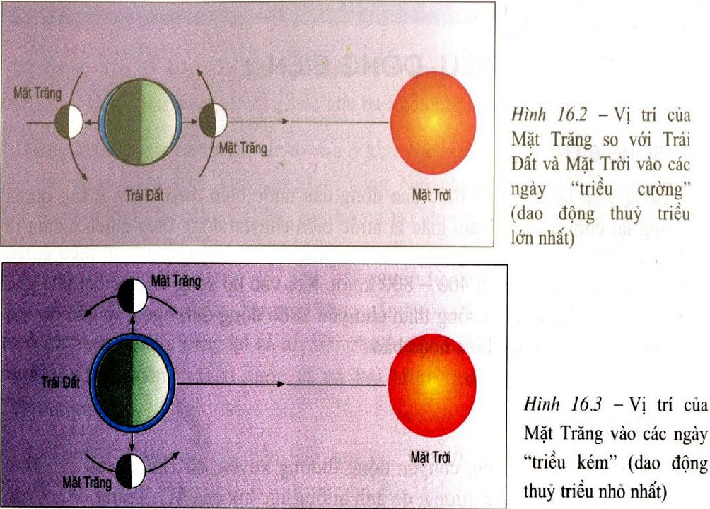  Hàng ngày, có 2 lần thủy triều lên và 2 lần thủy triều xuống. Mỗi ngày thủy triều lại xuất hiện muộn hơn khoảng 1 giờ so với ngày hôm trước. Bởi mỗi ngày, Mặt trăng phải thực hiện một phần vòng quay luân chuyển xung quanh Trái đất nên Mặt trăng bị chênh 1 giờ mới trở lại đúng cùng một điểm cũ.  Biên đồ của thủy triều (độ chênh lệch mực nước biển khi thủy triều lên và xuống) rất khác nhau. Ở các đại dương, biên độ này là 1m, ở các biển kín và nhỏ thì ít hơn: khoảng 30cm, nhưng ở các cửa sông và eo biển có thể lên tới 17m.
d. Tổ chức thực hiện
Hoạt động của giáo viên | Hoạt động của học sinh
* Giao nhiệm vụ học tập:  - Chia lớp thành 6 nhóm, các nhóm bầu lớp trưởng,thư kí  - Bố trí mỗi nhóm ngồi 1 vị trí trong lớp và bốc thăm chọn 1 trong các nhiệm vụ sau  1.Tìm hiểu về hiện tượng nhật thực.  2.Tìm hiểu về hiện tượng nguyệt thực.  3.Tìm hiểu về hiện tượng thủy triều.  Giao nhiệm vụ cho mỗi nhóm tự đọc sgk và trình bày trên giấy A0 theo dạng poster về các nội dung bốc thăm theo cấu trúc sau:  *Thực hiện nhiệm vụ: Quan sát học sinh xem có khó khăn gì không để trợ giúp kịp thời.  *Báo cáo, thảo luận: Cho các nhóm học sinh trình bày poster.  - Mời các nhóm cử đại diện mang poster lên trình bày và thảo luận trong 5 phút, sau đó treo lên bảng để các nhóm cùng quan sát.  *Kết luận, nhận định:  - Trong quá trình các nhóm trình bày thì đọc vắn tắt, ngắn gọn, nội dung đúng để cho 1 bạn hs làm thư kí đánh máy chiếu lên màn hình hoặc viết trên bảng theo mẫu sau  Sau khi tất cả các nhóm trình bày xong cho các nhóm bình bầu theo 4 mức tương ứng: A là 100 điểm,B là 70 điểm,C là 50 điểm điền vào từng ô theo mẫu phiếu sau để sắp xếp thứ tự nhóm từ tốt nhât đến cuối | - Tiếp nhận nhiệm vụ  - Làm việc theo nhóm nghiên cứu sgk hoàn thành poster  - 6 nhóm hs trình bày lần lượt, các nhóm khác lắng nghe  - Chú ý lắng nghe các ý kiến, ghi chép vào vở
  Tên nhóm:……;Nhóm trưởng…..;Thư kí…….
  Tên các thành viên:…….
  Nhiệm vụ của nhóm:……
  Nội dung | Mô tả
  Tên hiện tượng là gì?
  Mô tả hiện tượng diễn ra như thế nào?
  Thời điểm xảy ra hiện tượng này
  Giải thích tại sao lại xảy ra hiện tượng đó?
  Hình vẽ mô phỏng vị trí của trái đất, mặt trăng, mặt trời khi xảy ra hiện tượng đó.
  Mô tả các đặc điểm, nội dung mà nhóm biết về hiện tượng này.
  Nội dung | 1 | 2 | 3 | 4 | 5 | 6
  Tên hiện tượng là gì?
  Mô tả hiện tượng diễn ra như thế nào?
  Thời điểm xảy ra hiện tượng này
  Giải thích tại sao lại xảy ra hiện tượng đó?
  Hình vẽ mô phỏng vị trí của trái đất, mặt trăng, mặt trời khi xảy ra hiện tượng đó.
  Mô tả các đặc điểm, nội dung mà nhóm biết về hiện tượng này.
   | 1 | 2 | 3 | 4 | 5 | 6
  Nhóm chấm 1
  Nhóm chấm 2
  Nhóm chấm 3
  Nhóm chấm 4
  Nhóm chấm 5
  Nhóm chấm 6
  Tổng điểm
Hoạt động 3: Củng cố kiến thức (thời gian….)
a. Mục tiêu
Ôn tập và củng cố các nội dung về chuyển động của mặt trời, mặt trăng để giải thích các hiện tượng thiên văn trên trái đất.
b. Nội dung
- Chiếu sơ đồ tư duy về vị trí của trái đất, mặt trời, mặt trăng để gây ra các hiện tượng thiên văn trên trái đất và tóm tắt từng hiện tượng theo sơ đồ để học sinh ghi vào vở.
c. Sản phẩm
- Ghi chép của học sinh
d. Tổ chức thực hiện
- Dặn các nhóm học sinh chuẩn bị hoàn thành bản đồ sao quay, kết quả quan sát sao Bắc cực và hoàn thành mô hình quan sát mô phỏng hình ảnh mặt trăng hoạt động được để các bạn trong lớp cùng xem.
IV. ĐIỀU CHỈNH, THAY ĐỔI, BỔ SUNG (NẾU CÓ)

V. KÝ DUYỆT
Nam Trực, ngày...... tháng....... năm 20...

DUYỆT CỦA BGH | DUYỆT CỦA TỔ TRƯỞNG  ĐOÀN VĂN DOANH | GIÁO VIÊN

